Приложение к письму № ___________________ от _______ 2020г.

Отчет
о проделанной работе администрацией Грозненского муниципального района
по реализации Единой Концепции духовно-нравственного воспитания и развития подрастающего поколения
за 6 месяцев 2020 года

Во исполнение пункта 1 распоряжения Главы администрации Грозненского муниципального района Абазова Р.И. от 17.01.2020 г. № 8 и в рамках реализации Единой Концепции духовно-нравственного воспитания и развития подрастающего поколения по популяризации, духовных ценностей народов ЧР.
В мечети села Алахн-Кала Грозненского муниципального района прочитали мовлид, приуроченный ко Дню памяти и почитания Великого Шейха Кунта-Хаджи Кишиева (Да будет возвышена его святость).
В религиозном обряде приняли участие богословы и религиозные деятели района, которые в завершении мовлида сделали дуа, прося Всевышнего сохранить мир и стабильность на многонациональной чеченской земле, а также ниспослать единение и согласие чеченскому народу.

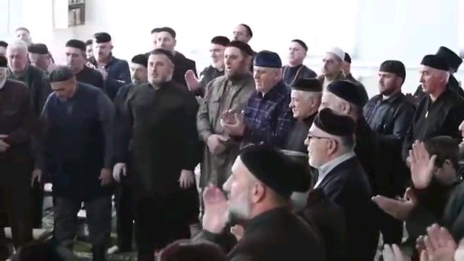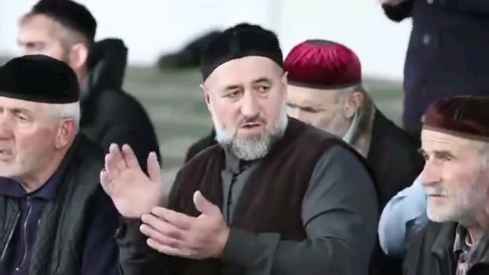

По проведению мероприятий, посвященных Дню почитания Кунта-Хаджи Кишиева (да будет возвышена его тайна) в образовательных учреждениях с учащимися 7-11 кл. были проведены беседы, организовано чтение мовлида.

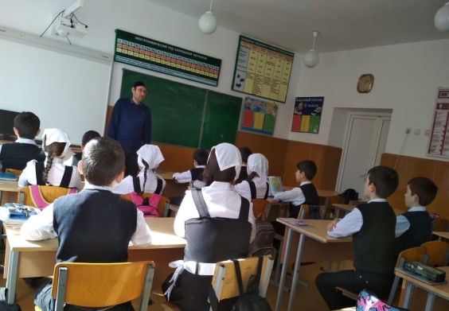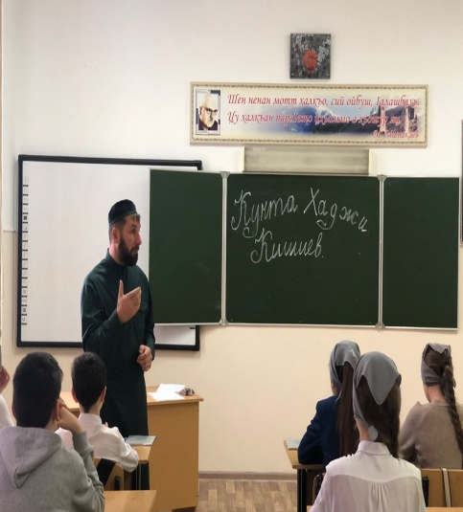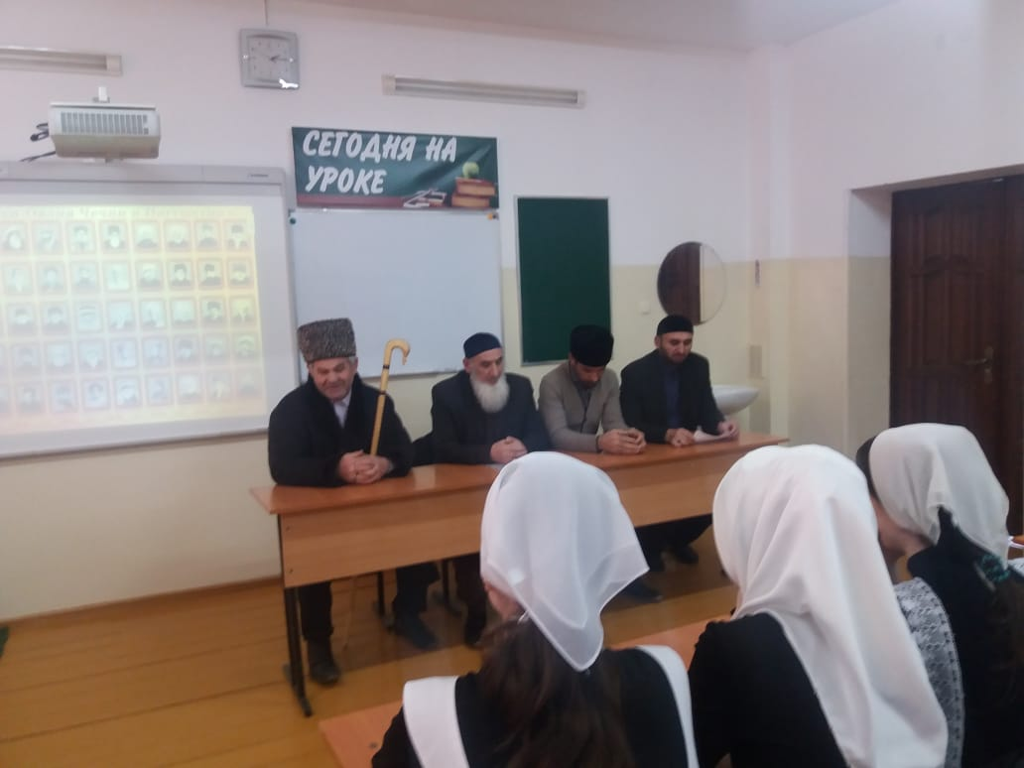

Всего мероприятий 22, приняли участие 320 человек.

Во исполнение пункта 2 распоряжения Главы администрации Грозненского муниципального района Абазова Р.И. от 17.01.2020 г. № 8 и в рамках реализации Единой Концепции духовно-нравственного воспитания и развития подрастающего поколения по популяризации, духовных ценностей народов ЧР.
9 января 2020 года в МБОУ «СОШ с.Пролетарское» прошла встреча с коллективами школы, ДОУ «Тамара», родителями учащимися 9-11 кл, жителями села.
Встреча прошла под руководством главы грозненского муниципального района Магомедмерзовеа Мусы
Одна из затронутых тем: «День восстановления государственности чеченского народа». Мероприятие, проведено с целью донести до собравшихся историческую важность данного события для чеченского народа.
Мероприятия, приуроченные к данной дате прошли и в образовательных учреждениях района.: классные часы, конкурсы рисунков и сочинений.

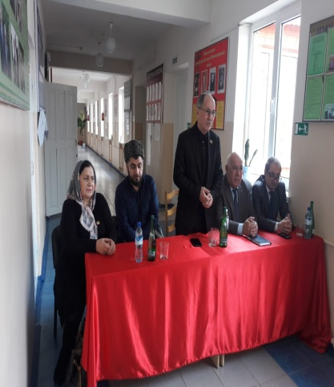
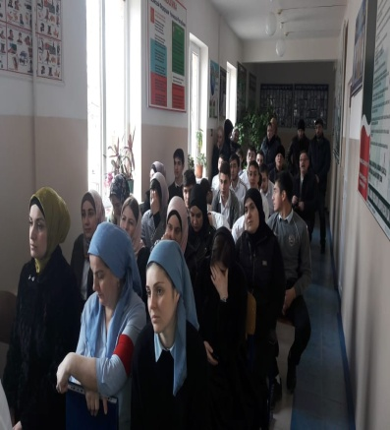
Всего мероприятий на территории проведено 18.

Во исполнение пункта 3 распоряжения Главы администрации Грозненского муниципального района Абазова Р.И. от 17.01.2020 г. № 8 и в рамках реализации Единой Концепции духовно-нравственного воспитания и развития подрастающего поколения по популяризации, духовных ценностей народов ЧР.
В целях пропаганды здорового образа жизни, повышения уровня физической подготовки обучающихся общеобразовательных учреждений Грозненского муниципального района, обучающиеся 2-4 классов МБОУ «СОШ с.Виноградное» 23 января 2020 года на базе МБОУ «СОШ №2 с. Правобережное» приняли участие муниципальном этапе Всероссийского фестиваля «Весёлые старты» среди обучающихся 2-4 классов. В соревнованиях приняли участие 17 команд. Все участники соревнований выступили достойно, с азартом, продемонстрировали собранность, командный дух, спортивную подготовку и волю к победе.
26.02.2020 года между учащимися 5-6 классов были проведены соревнования по пионерболу - «Жизнь-это спорт» с участием ПДН, ЮДП и ЕДЮО Юные Кадыровцами. В результате мероприятия места распределились следующим образом: победителями стали ребята 6 «Б» класса, вторыми оказались учащиеся 6 «В» класса, третье место заняли ребята 6 «А» класса.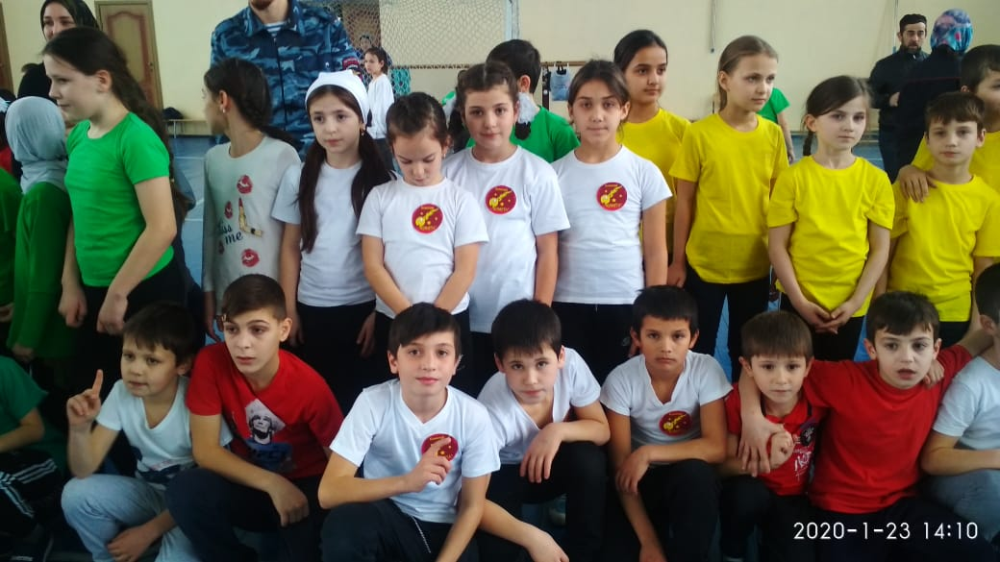 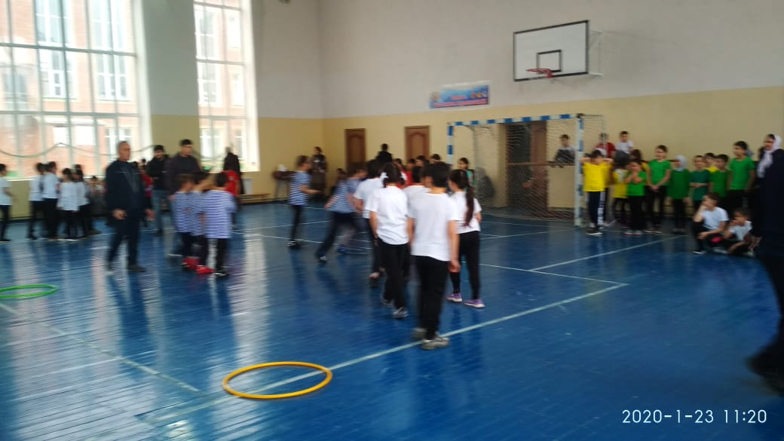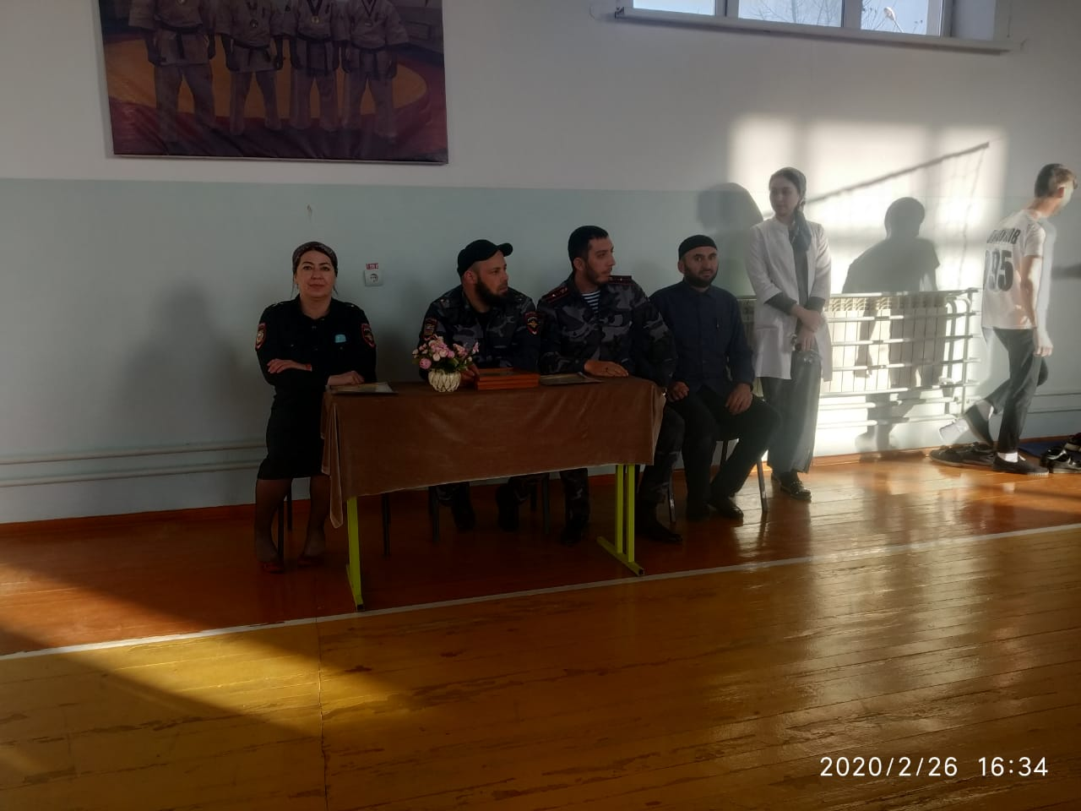
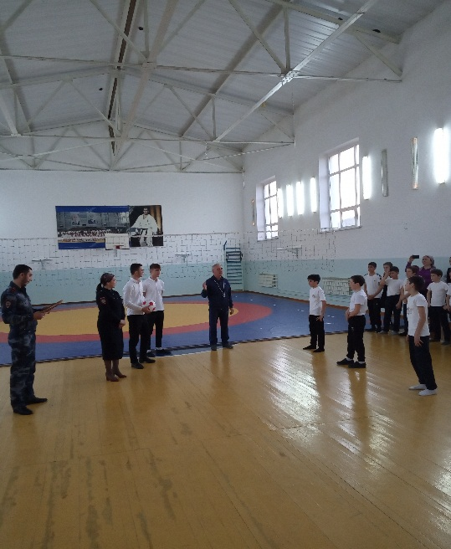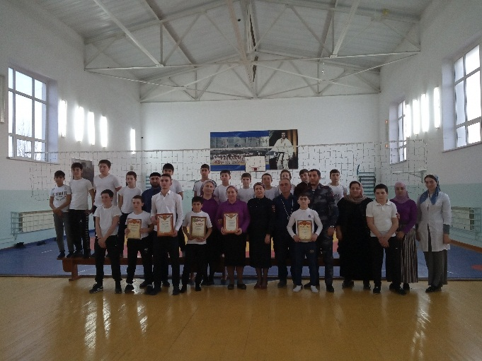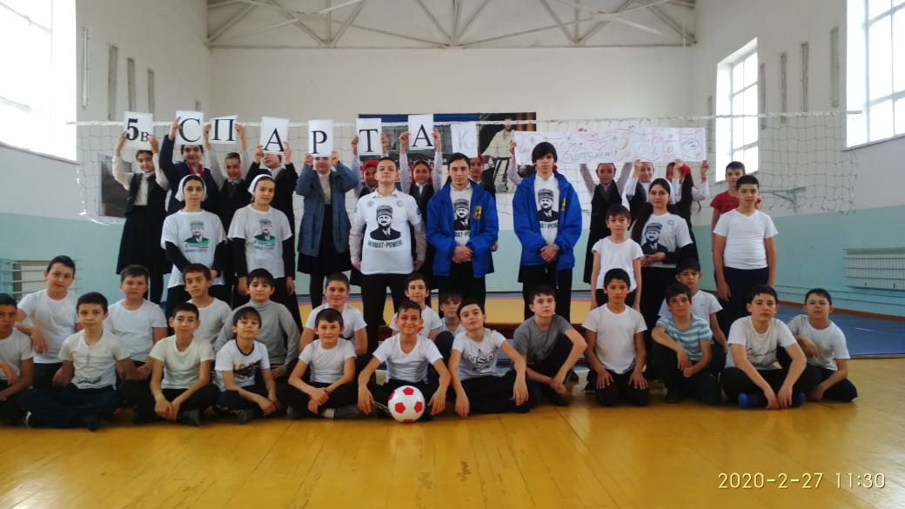
Количество проведенных мероприятий - 3,
количество человек принявших в них участие - 140 .

Во исполнение пункта 4 распоряжения Главы администрации Грозненского муниципального района Абазова Р.И. от 17.01.2020 г. № 8 и в рамках реализации Единой Концепции духовно-нравственного воспитания и развития подрастающего поколения по популяризации, духовных ценностей народов ЧР.
13 февраля 2020 года в средней общеобразовательной школе п. Долинский прошло мероприятие, приуроченное 31-0й годовщине со дня вывода Советских войск из Афганистана и ко Дню защитника Отечества.
Мероприятие проводилось с целью напоминания учащимся о тех суровых уроках истории, ведь тот, кто не знает прошлого, осужден на повторение пройденных человечеством ошибок. А разделить эту памятную дату с учащимися собрались непосредственные участники Афганских сражений, достойно выполнивших свой интернациональный долг.
На встрече также присутствовали представитель администрации Грозненского муниципального района, военного комиссариата ЧР, районного управления образования и администрации населенного пункта. Юные артисты, своими выступлениями создали в зале атмосферу, которая невольно возвращала в те долгие 10-летние сражения.
Завершилось мероприятие вручением почетных грамот и благодарственных писем, участникам Афганских сражений. Свои награды получили и учащиеся школы, занявшие призовые места в турнирах и конкурсах проводимых в рамках месячника мероприятий приуроченных 31-ой годовщине со дня вывода Советских войск из Афганистана.

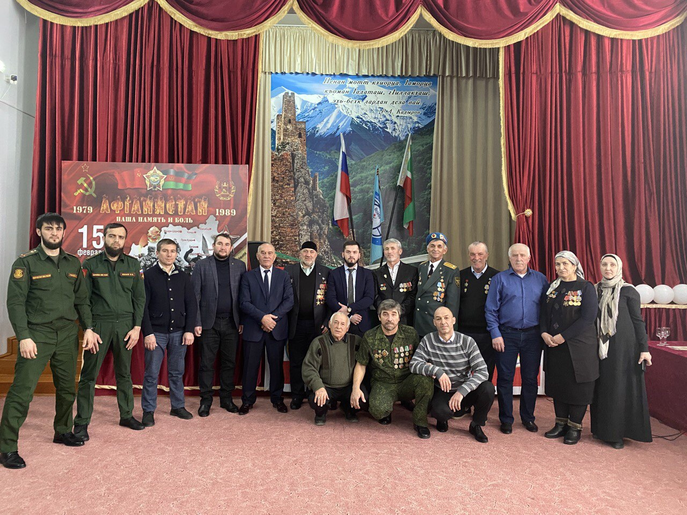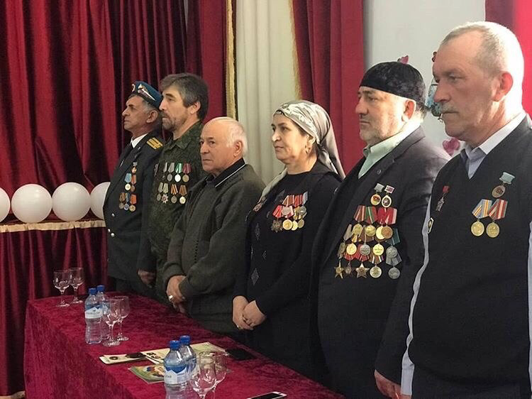

Во исполнение п. 5 Плана – графика реализации Единой Концепции духовно-нравственного воспитания и развития подрастающего поколения в Грозненском муниципальном районе распоряжение Р.И. Абазова от 17.01.2020 г. № 8 в МБОУ «СОШ ст. Горячеисточненская» в преддверии Дня защитника Отечества прошел районный конкурс патриотической песни и стихов гражданско-патриотической тематики. На празднике присутствовали представители администрации Грозненского муниципального района Абазов А.С. и Саитов Ш.А., исполнительный секретарь партии Единая Россия Махазаев У.А. и представители ОМВД России по Грозненскому району.
В конкурсе приняли участие 25 школ района. Он прошел на высоком уровне. Все номера были приняты залом бурными аплодисментами. Репертуар получился богатым и разнообразным. Трогательно прозвучали песни и стихи в исполнении младших и старших обучающихся. Все выступили достойно и довольно красочно. Организаторы конкурса справились со своей задачей в полной мере, напоследок было сделано памятное фото.

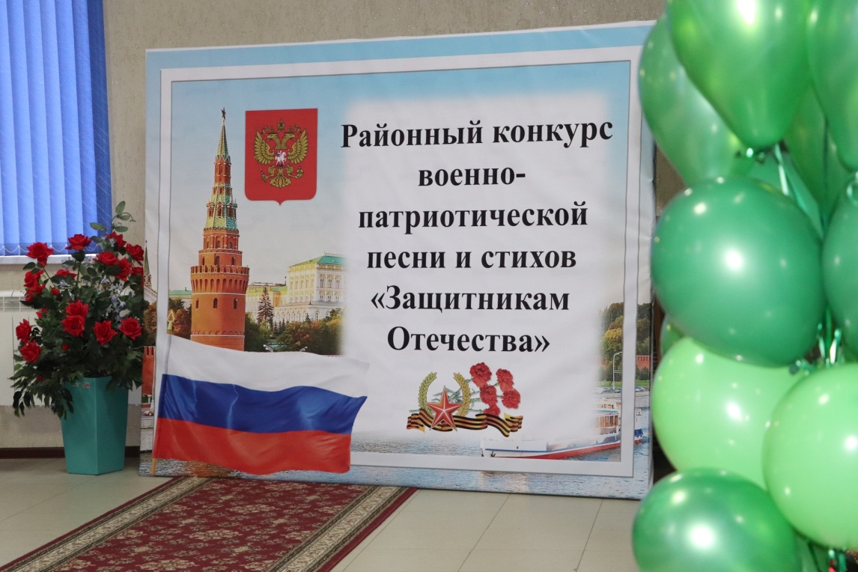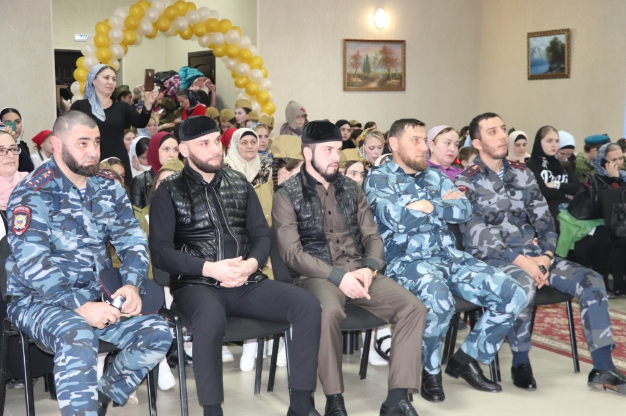

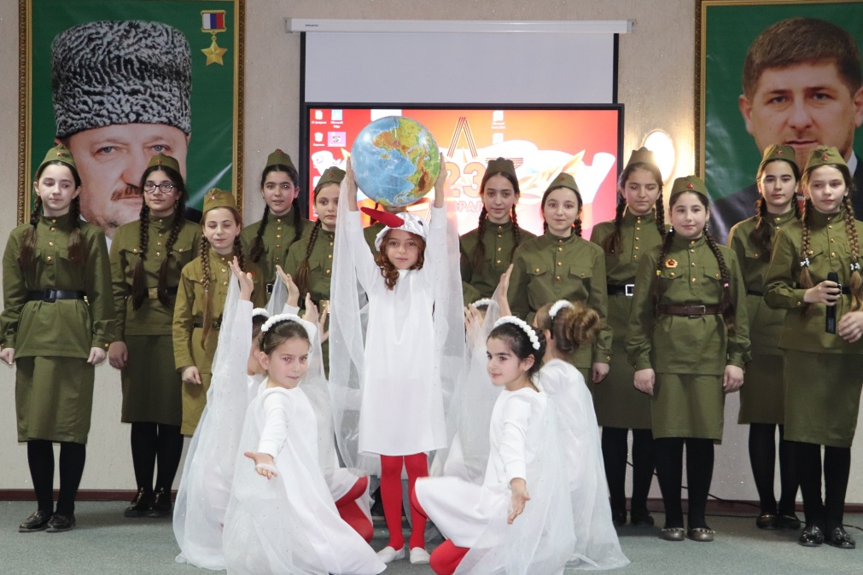

Во исполнение п. 6 Плана – графика реализации Единой Концепции духовно-нравственного воспитания и развития подрастающего поколения в Грозненском муниципальном районе распоряжение Р.И. Абазова от 17.01.2020 г. № 8 организована работа по очистке территории, прилегающей памятников и мемориалов:

- «Братская могила советских летчиков, павшим в боях с фашистской Германией в битве за Северный Кавказ в 1942-1943 гг.», в пос.Долинский (Побединское);
Лишнее - «Братская могила воинов Советской Армии, павших в битве за Северный Кавказ 1942-1943 гг.», находящийся на территории с. Алхан-Кала, количество воинов неизвестно;
- «Братская могила Советских воинов, павшим в боях с фашистской Германией в битве за Северный Кавказ в 1942-1943 гг.», находящаяся на территории Первомайского сельского поселения;
- «Братская могила рабочих Старогрозненских нефтепромыслов, расстрелянных царскими войсками 2 июля1907г.: Ковалева, Ляховского, Андреева», находящаяся на территории ст. Первомайская;
- «Братская могила советских воинов павших в годы ВОВ 1941-1945гг.», расположена в ст.Петропавловская.

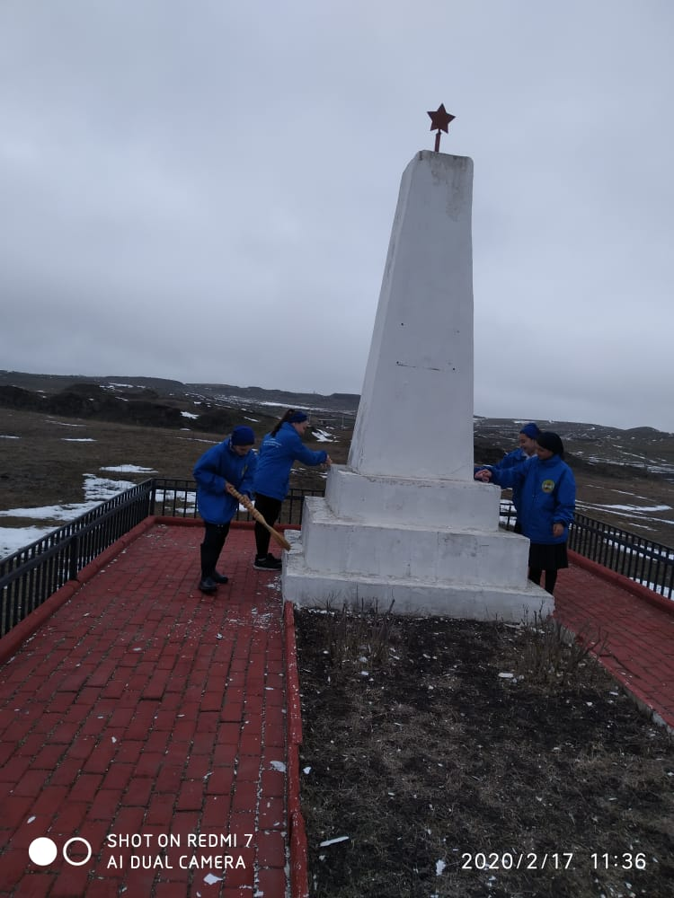

Во исполнение пункта 9 распоряжения Главы администрации Грозненского муниципального района Абазова Р.И. от 17.01.2020 г. № 8 и в рамках реализации Единой Концепции духовно-нравственного воспитания и развития подрастающего поколения по популяризации, духовных ценностей народов ЧР.
- 19.02.2020г. состоялась встреча старшеклассников МБОУ «СОШ с.Садовое» с Главой Администрации Грозненского муниципального района Р.И.Абазовым. В своей беседе АбазовР.И. акцентировал внимание обучающихся на том, что подрастающее поколение должно взять четкий ориентир на обозначенный Первым Президентом ЧР Героем России А-Х.Кадыровым созидательный, конструктивный путь, который конечным результатом определяет человека с фундаментальными духовно-нравственными ценностями, твердыми жизненными установками и как носителя культурного наследия своего этноса.

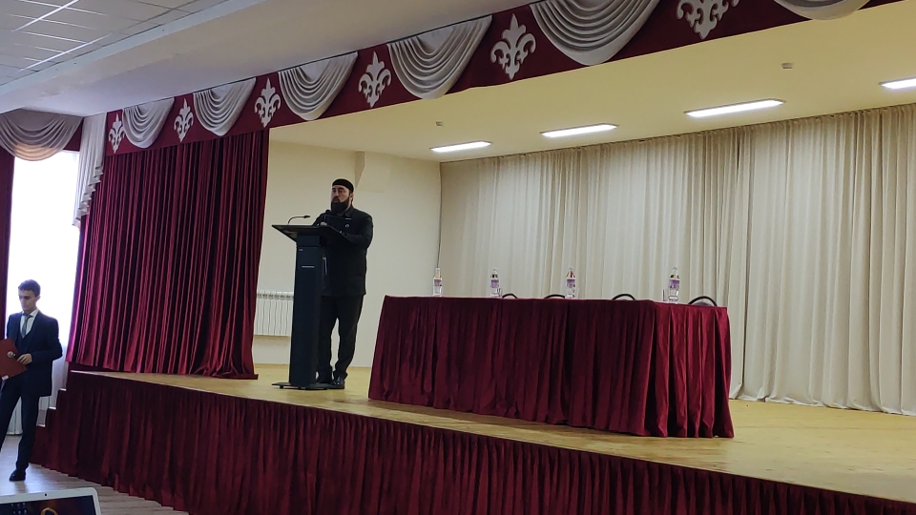
Отличительной особенностью данной встречи явилось то, что внимание главы администрации Грозненского муниципального района Р.И.Абазова было сфокусировано на духовном составляющем человека. Участники мероприятия почерпнули много полезного для размышления и руководства к действию. Встреча носила максимально продуктивный характер.

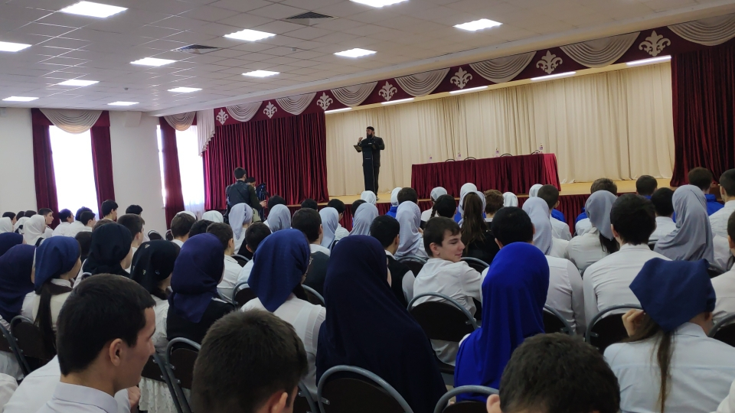
1 мероприятие
202 участника

- 16.03.2020г. в МБОУ «СОШ с.Виноградное» прошла встреча, в которой приняли участие: Кадий Грозненского района Гадаев Аслан Баудинович, представитель администрации Грозненского муниципального района Саитов Шамиль Супьянович, имам с.Виноградное Цулаев Магомед Дугуевич, педагог по ДНВ МБОУ «СОШ с.Виноградное» Султанов Камил Магомедович, директор МБОУ «СОШ с.Виноградное» Шихсаидова Рая Хусеновна, учащиеся и учителя школы.
Встреча была посвящена теме: «Популяризация семейных, духовных ценностей среди молодого поколения. Как было отмечено Асланом Гадаевым, с раннего возраста начинается процесс образования и воспитания. Школа даёт необходимые знания. Также здесь формируется личность человека.
В ходе встречи школьникам напомнили, что самыми большими ценностями являются наши традиции и обычаи. Помимо этого, представитель администрации Грозненского района Шамиль Саитов настоятельно рекомендовали не учить Ислам в интернете, так как религия требует, чтобы знания получались от учителя к ученику из уст в уста.
«Для вас сегодня главное-это получить хорошее образование, учитесь, познавайте этот мир. Занимайтесь спортом, будьте осторожны, находясь в сети Интернет. Сейчас такое время, что надо быть осторожными, выбирать круг общения. Будьте бдительны» - резюмировал Ш.Саитов.

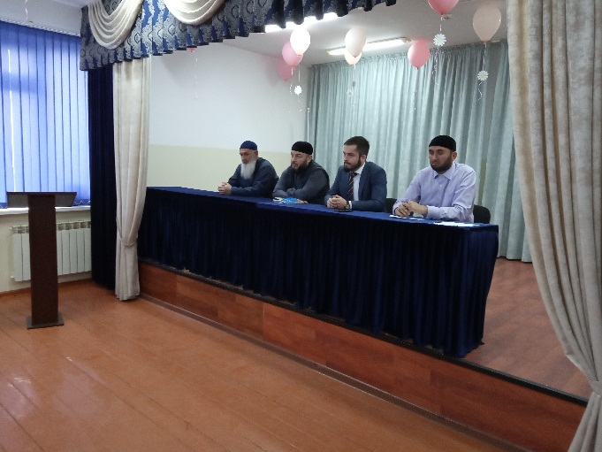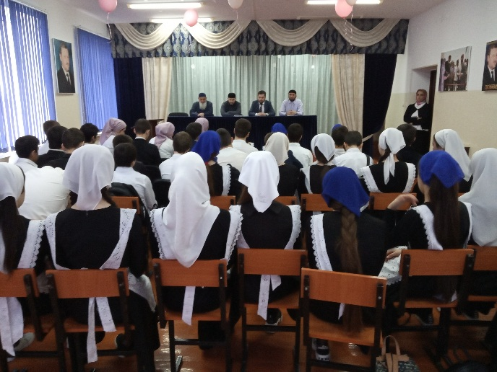

- по профилактике экстремизма и терроризма, а также по популяризации семейных, духовных ценностей народов ЧР в СОш №1 с.Правобережное проведена беседа с учащимися с участием кадия района, представителей администрации и ПДН ОМВД России по Грозненскому району.
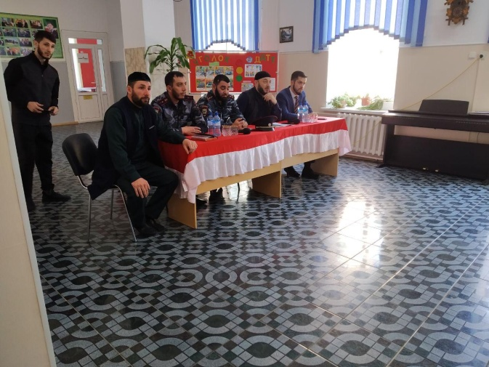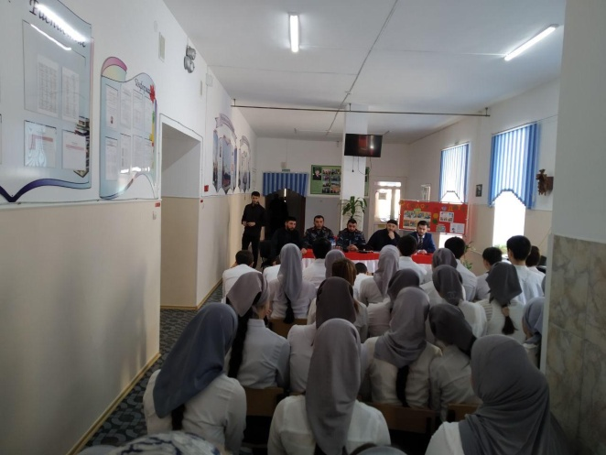

Во исполнение пункта 12 распоряжения Главы администрации Грозненского муниципального района Абазова Р.И. от 17.01.2020 г. № 8 и в рамках реализации Единой Концепции духовно-нравственного воспитания и развития подрастающего поколения по популяризации, духовных ценностей народов ЧР. проведены кинолектории направленные на профилактику наркомании среди молодежи.

Во исполнение пункта 15 распоряжения Главы администрации Грозненского муниципального района Абазова Р.И. от 17.01.2020 г. № 8 и в рамках реализации Единой Концепции духовно-нравственного воспитания и развития подрастающего поколения по популяризации, духовных ценностей народов ЧР.
- в МБОУ «СОШ ст. Ильиновская» среди старшеклассников проведён семинар на тему: «Поддержание гражданского мира, межнационального согласия и межнациональной толерантности». На семинаре приняли участие кадий Грозненского муниципального района Гадаев А., представитель Грозненской районной администрации Саитов Ш.С., УУП ст. Ильиновская Имадаев И. С., начальник ОПДН ОМВД по Грозненскому району капитан полиции Базиев А. А., имам ст. Ильиновская Тимиррсултанов А. А.
На семинаре было сказано, что сложившаяся сегодня картина мира характеризуется повышением роли религиозного фактора в современных мировых идеологических процессах. В результате внедрения информационных технологий и индустрии идеологические полигоны занимают главное место в мировой политике, отодвинув на второй план опасность военных полигонов. Среди глобальных вызовов мирной жизни человеческого сообщества и международной стабильности в целом, исследователями называются, прежде всего: это - национальные конфликты, дискриминация в отношении меньшинств, расистские организации и идеологии, нетерпимость со стороны политических движений и идеологии. Глобализация придаёт проблеме толерантности новое качество и остроту. Нетерпимость превратилась в одну из крупнейших глобальных проблем современного мира.
В настоящее время усиление негативных тенденций создало острую потребность в утверждении культуры толерантности, вызвало к жизни общественное движение за антидискриминацию и толерантность, здесь также надо отметить, что толерантность-это результат процесса воспитания культуры мира, являющегося профилактикой экстремизма. Это система воспитания на принципах ненасилия. Для толерантности характерно активное неприятие расизма, терроризма и религиозной нетерпимости. При этом толерантность должны проявлять как отдельные граждане, так и народы государств. Принцип толерантности подразумевает уважение между индивидумами, между обществами различных цивилизаций. Семинар прошёл в формате свободного диалога, где обучающиеся могли обсуждать волнующие их проблемы, задавать вопросы и получать компетентные ответы от выступающих.

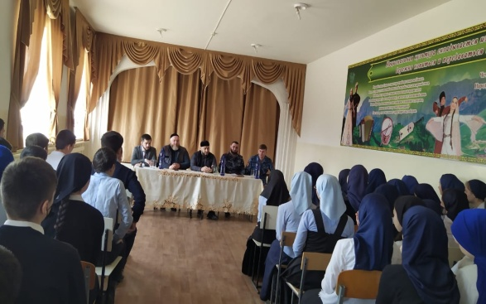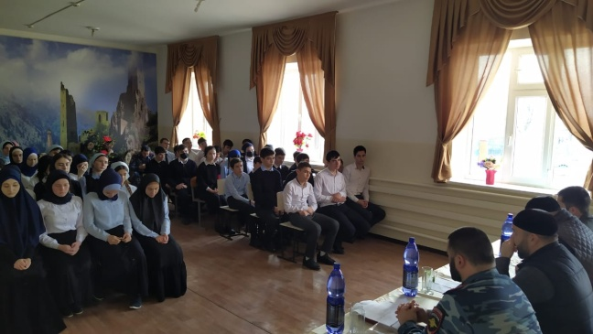

- в СОШ п.Долинск проведен круглый стол «Успех государства в единстве народов». Мероприятие было направлено на поддержание гражданского мира, межнационального согласия и межнациональной толерантности. Встреча прошла с участием депутатов парламента ЧР, представителей правоохранительных органов, среди присутствующих также были глава администрации Побединского сельского поселения и его заместитель.

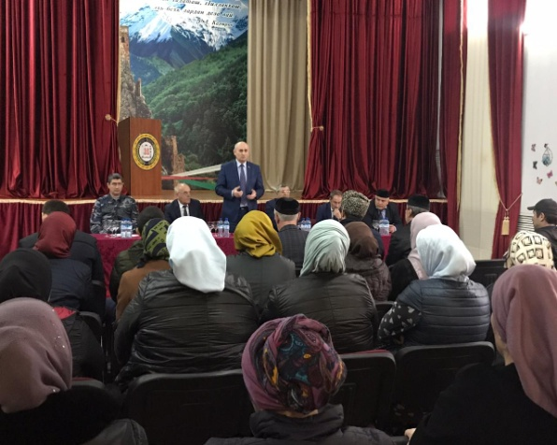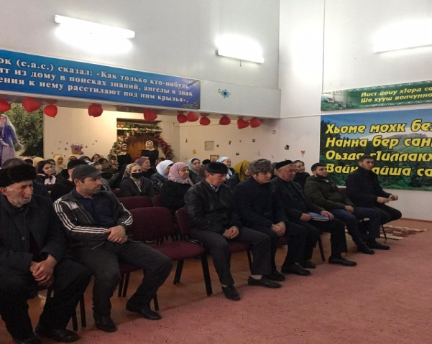

Количество проведенных мероприятий: 1
Количество людей, принявших участие: 150

Во исполнение пункта 18 распоряжения Главы администрации Грозненского муниципального района Абазова Р.И. от 17.01.2020 г. № 8и в рамках реализации Единой Концепции духовно-нравственного воспитания и развития подрастающего поколения по популяризации, духовных ценностей народов ЧР. Проведена разъяснительные беседы с учащимися 10-11 классов СОШ с.Пролетарское.о значимости «Вирда».
Учащиеся задавали вопросы, активно вступали в диалог. Встреча была плодотворной и интересной. Старшеклассники получили много новой и полезной информации.
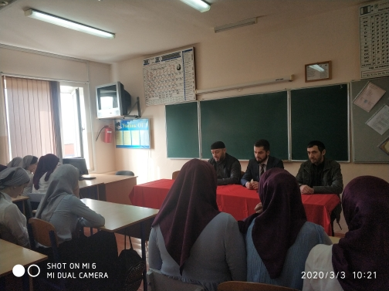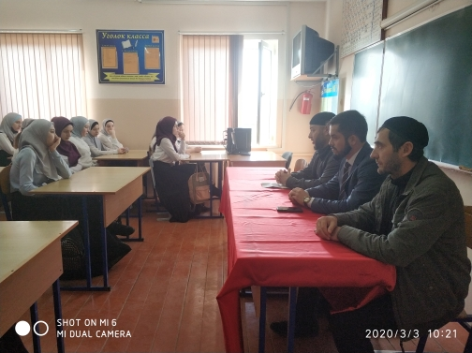

В рамках реализации Единой Концепции духовно - нравственного воспитания и развития подрастающего поколения 1 квартале 2020 года на территории района проведено 356 мероприятий (ДОУ, РУО, Духовенство, Культура): В том числе проведенные мероприятия отделом правового обеспечении - 35:
Из них: - 1 культурно - массовых;
- 8 по духовно-нравственному воспитанию;
- 10 по воссоединению семьи и сохранению семейных ценностей (воссоединена 1 семья в с. Толстой-Юрт);
- 9 по популяризации традиционных духовных ценностей;
- 3 по профилактике наркомании;
- 3 по профилактике экстремизма и терроризма;
- 1 профилактика ДТП.

Работа по реализации Единой Концепции духовно-нравственного воспитания и развития подрастающего поколения на территории Грозненского муниципального района во втором квартале 2020 года проводилась в режиме самоизоляции.
В связи с пандемией с обучающимися ОУ дистанционно была проведена следующая воспитательная работа: в апреле 2020 года, обучающиеся ОУ Грозненского муниципального района, приняли участие в флешмобе #ОСТАВАЙСЯДОМА. В это нелегкое время распространения по всему миру новой коронавирусной инфекции, обучающиеся школ, призвали жителей Чеченской Республики соблюдать режим самоизоляции, не выходить без острой необходимости на улицу. Приняли активное участие в акции-флешмобе #Оставайсядома, #Читаемвместе.
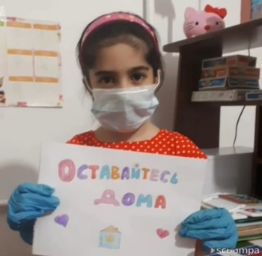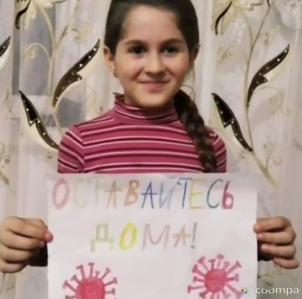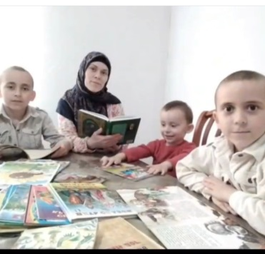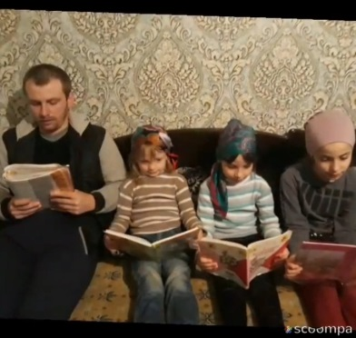

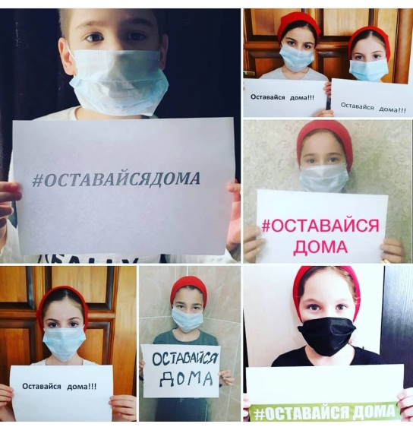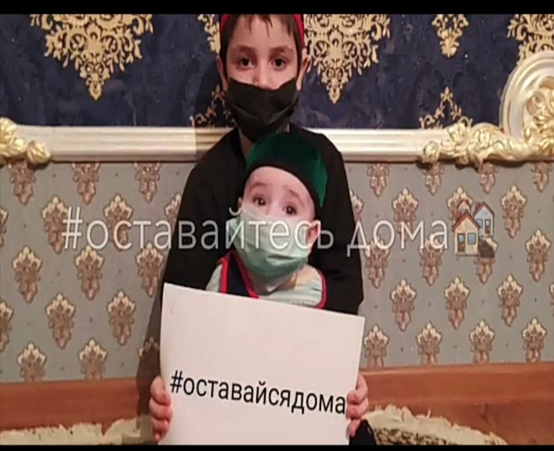

По призыву Главы Чеченской Республики, Героя России Рамзана Ахматовича Кадырова к посевным работам, обучающиеся школ приняли участие во флешмобе «Благодатная Земля».
Цель флешмоба – напомнить всем жителям о том, что, несмотря на угрозу распространения коронавируса и режима самоизоляции, можно продолжать активную, полезную и интересную жизнь.

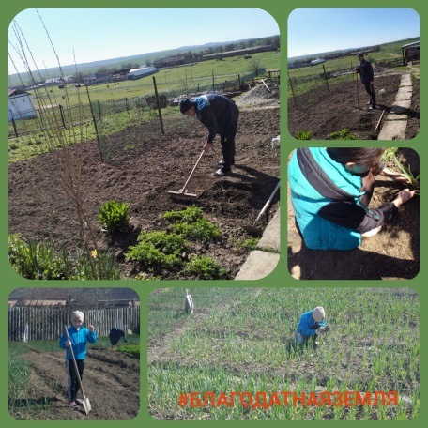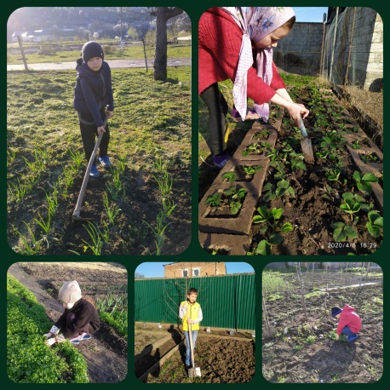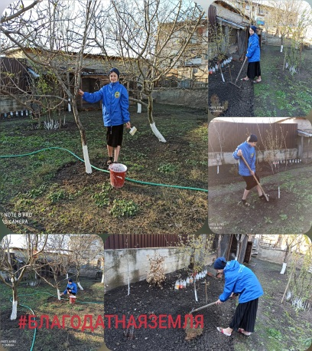

С целью формирования патриотического воспитания, любви к Родине, гражданских чувств, формирования понятия о миролюбивой политике в ОУ были запланированы и проведены дистанционно тематические мероприятия с 09 по 14 апреля:
- провели конкурс рисунков с учащимися 5-8 классов. В конкурсе рисунков "День мира" приняли участие обучающиеся 5- 8 классов, дети в рисунках передали своё видение мира, голубь - символ мира изображён на каждом рисунке. Учителя истории и классные руководители провели онлайн - уроки "Отмена КТО в Чеченской Республике", на которых педагоги рассказали о важнейшем значении отмены режима КТО в возрождении республики, напомнили о том, что это начало отсчёта новой современной республики. Мир на нашей многострадальной земле наступил благодаря Главе Чеченской Республики Рамзану Ахматовичу Кадырову. Спасибо за наше счастливое детство!
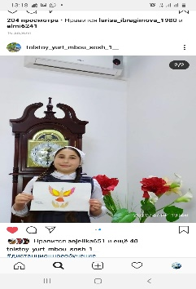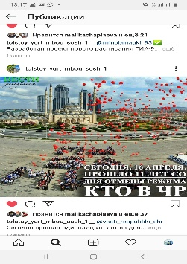
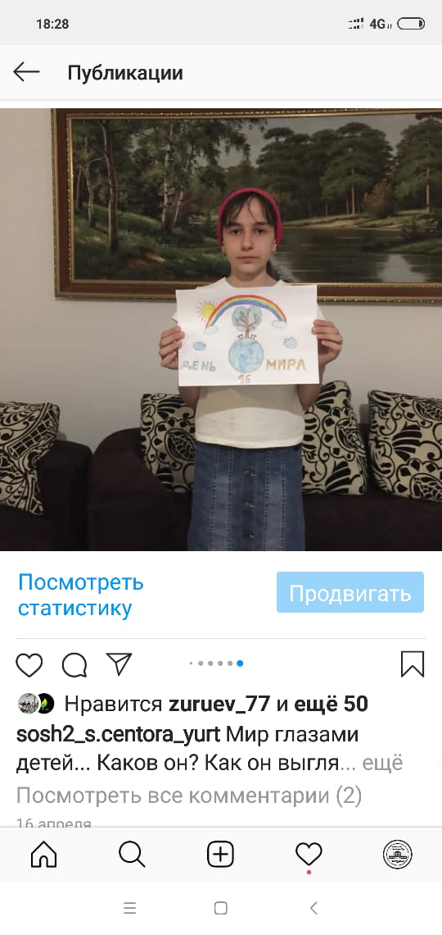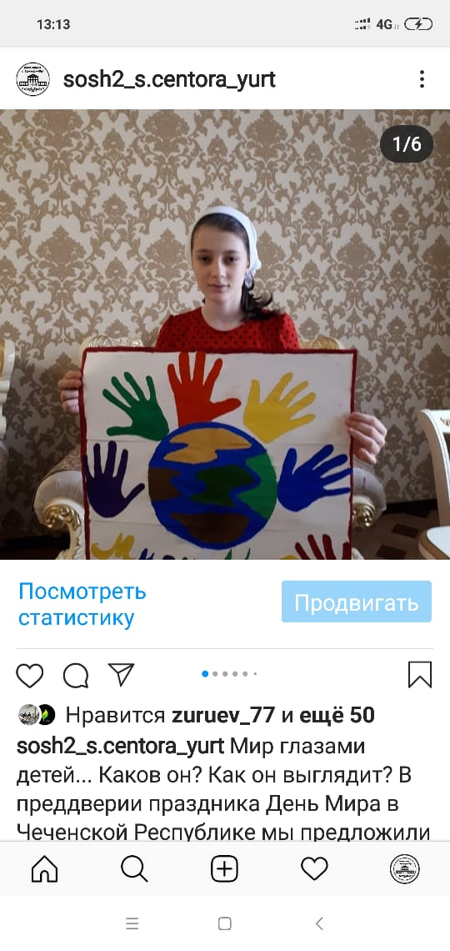
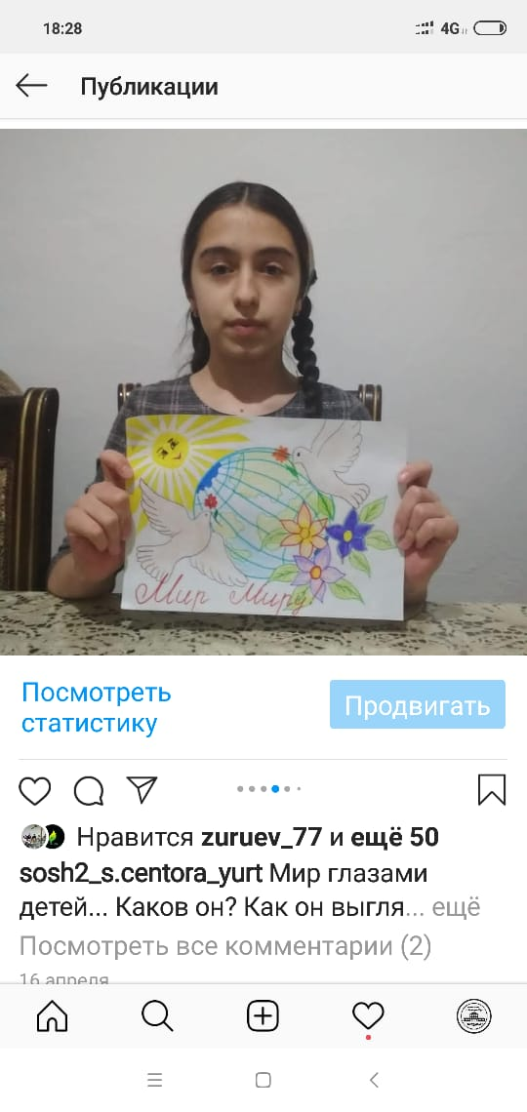
Ежегодно 25 апреля празднуется День чеченского языка.
С целью популяризации чеченского языка, повышения интереса к родному языку, воспитания обучающихся на лучших традициях и обычаях чеченцев обучающиеся и педагоги ОУ приняли участие в флешмобе «Бекалахь, Ненан мотт».

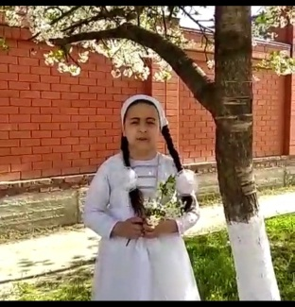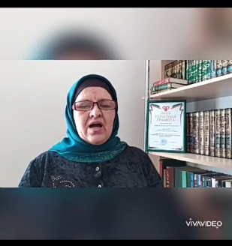
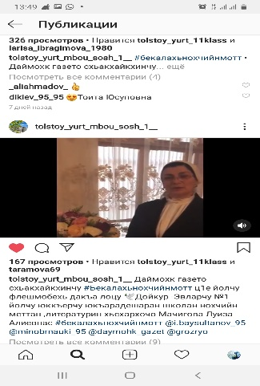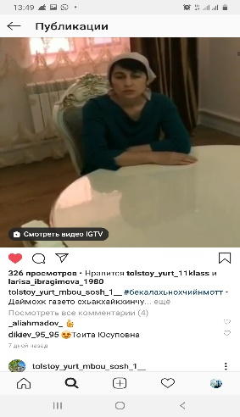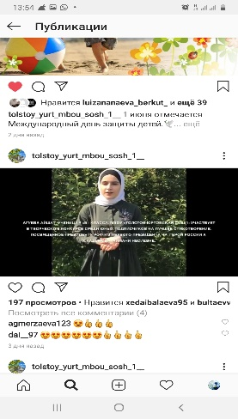
Конкурс на приготовление национальных блюд.
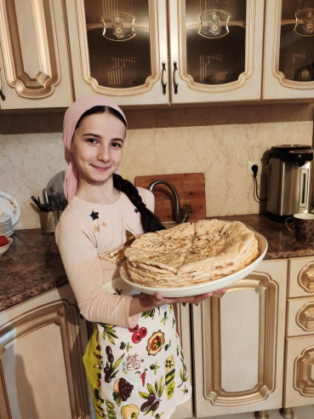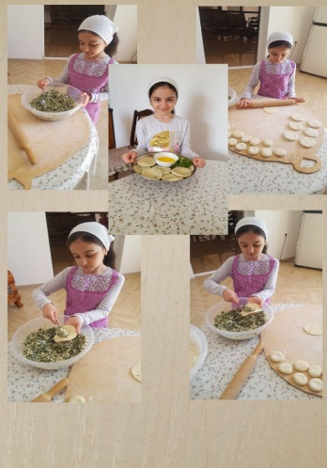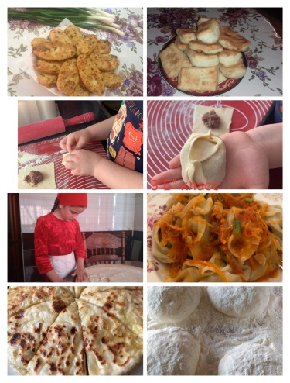
В режиме самоизоляции продолжается работа по профилактике ДДТТ.
Цель данных мероприятий – продолжать знакомить с правилами дорожного движения, учить практически применять их в различных ситуациях. Развивать мышление, зрительное внимание, умение ориентироваться в окружающем мире.
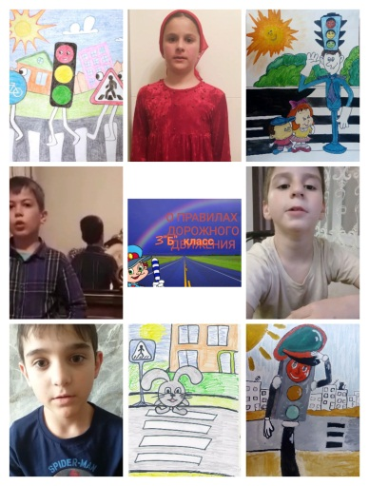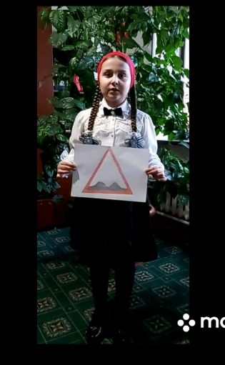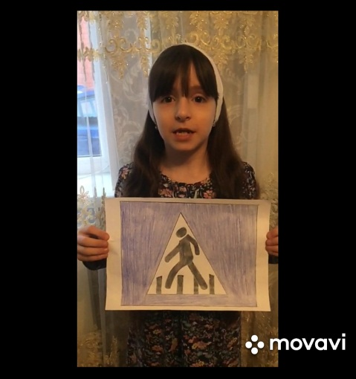
9 мая – это памятная дата в истории нашей страны – День Победы в Великой Отечественной Войне! В этом году мы отмечаем 75-летие этого знаменательного события. Ежегодно вся страна праздновала этот день всенародными массовыми мероприятиями, однако в этом году мы вынуждены делать это в непривычном для всех нас обстановке, когда из-за эпидемии все массовые мероприятия отменены. Однако несмотря на тяжелую ситуацию, в нашей стране реализуются различные акции в сети Интернет.
Обучающиеся школ приняли участие в акции «Окна Победы».
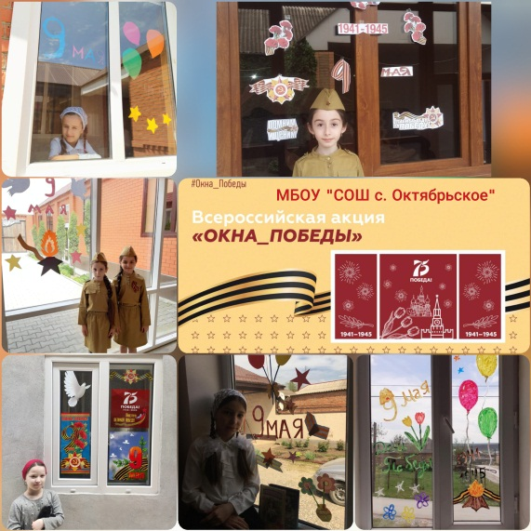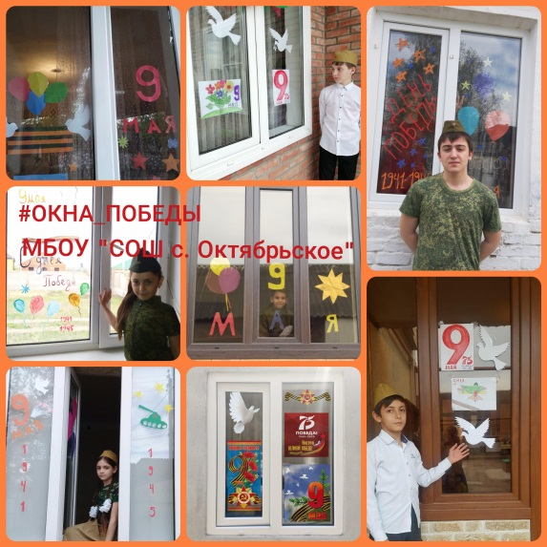
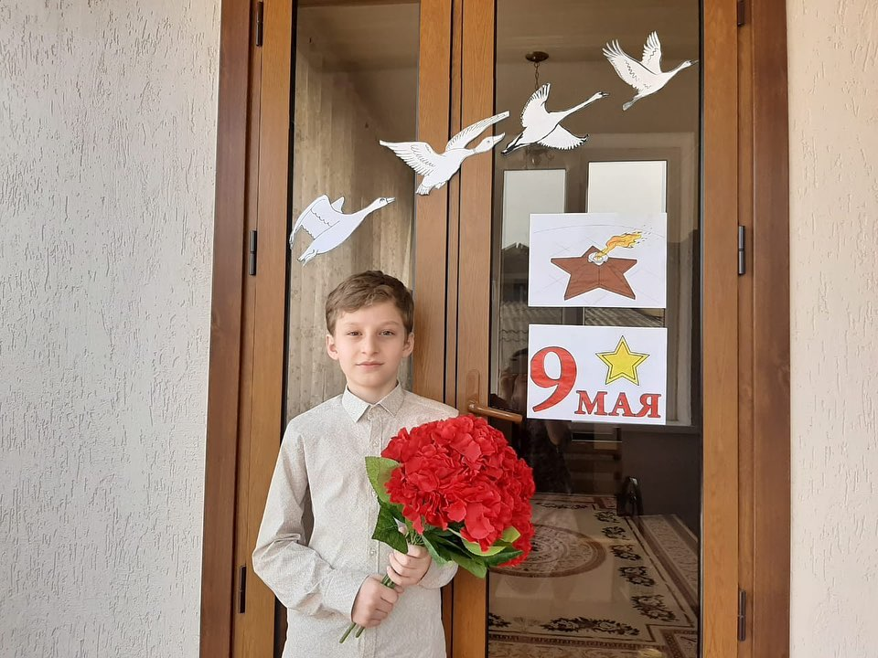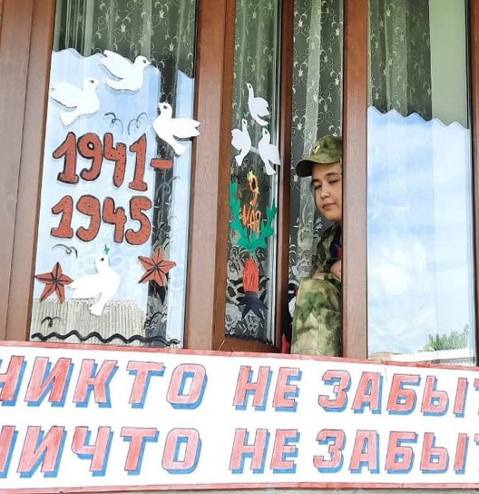
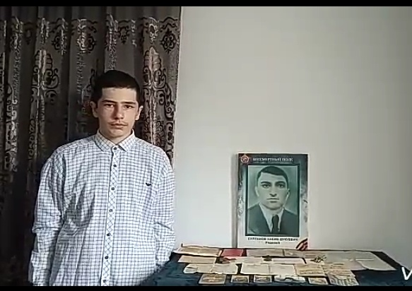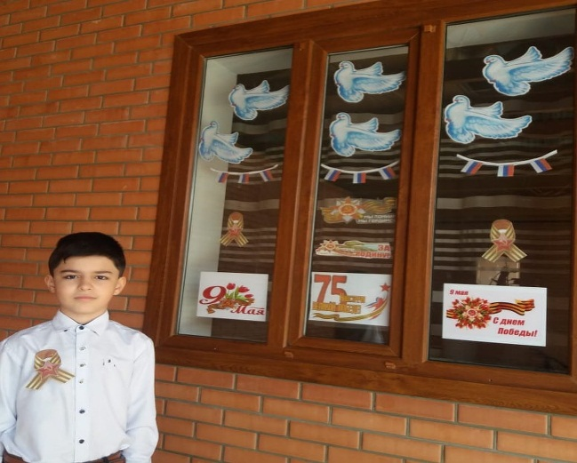

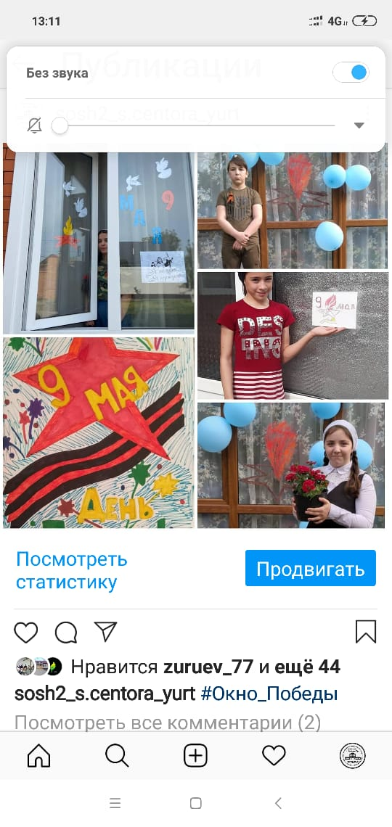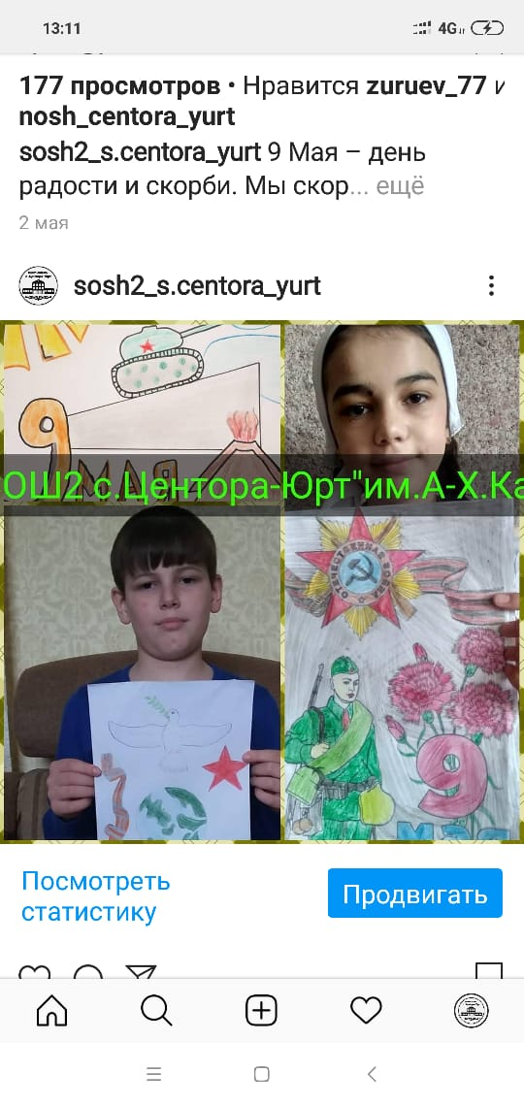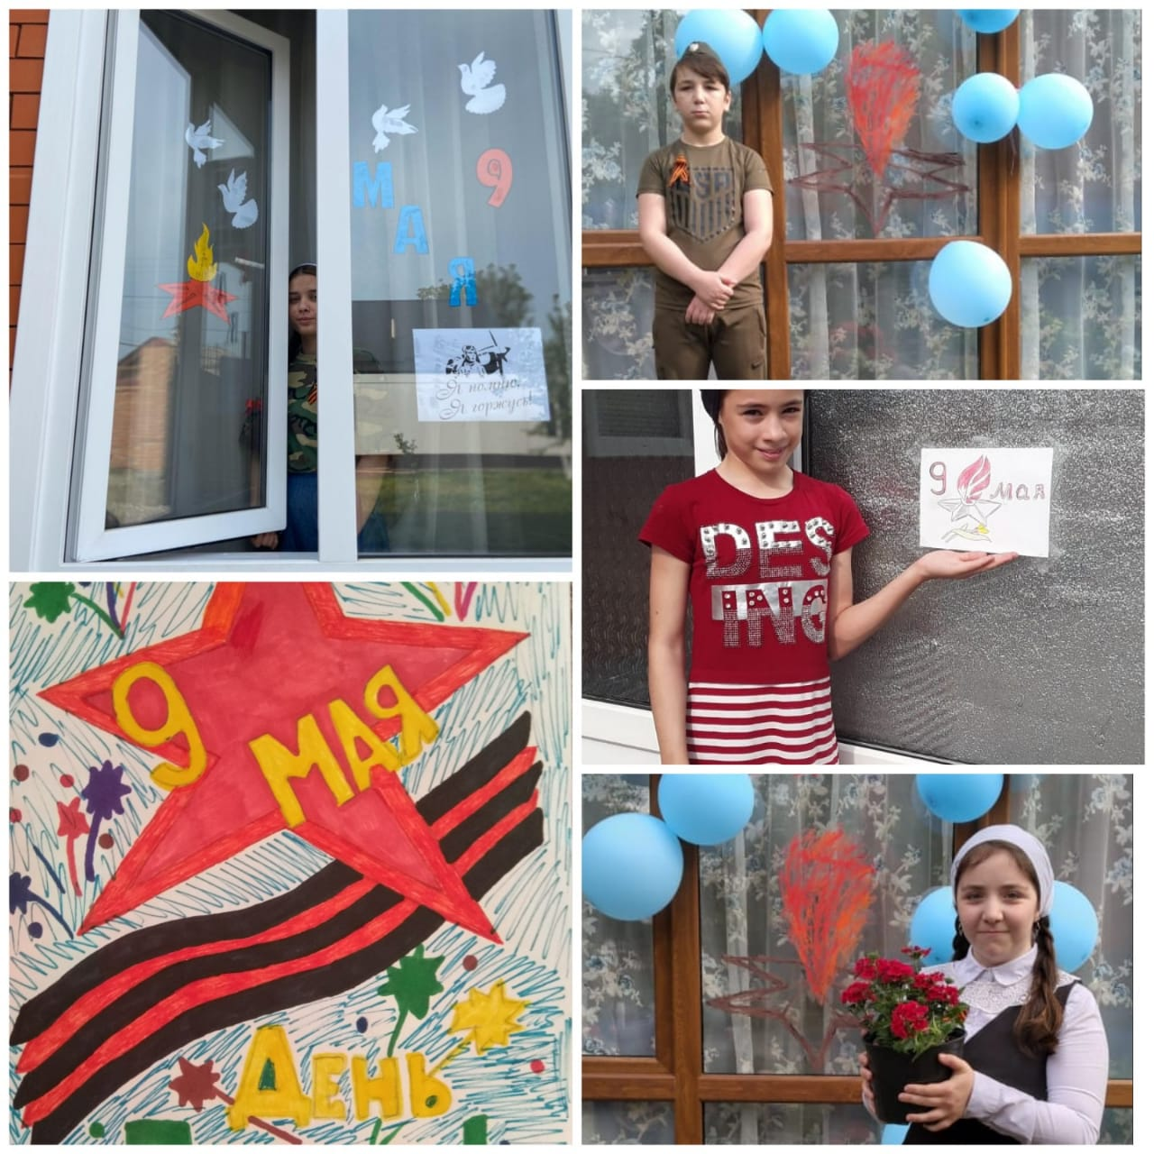
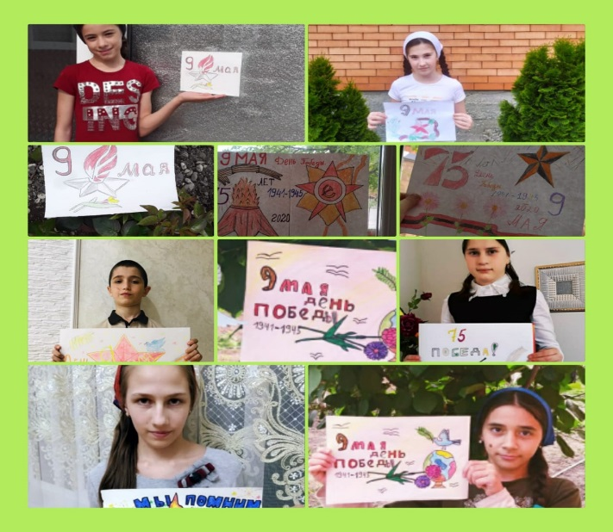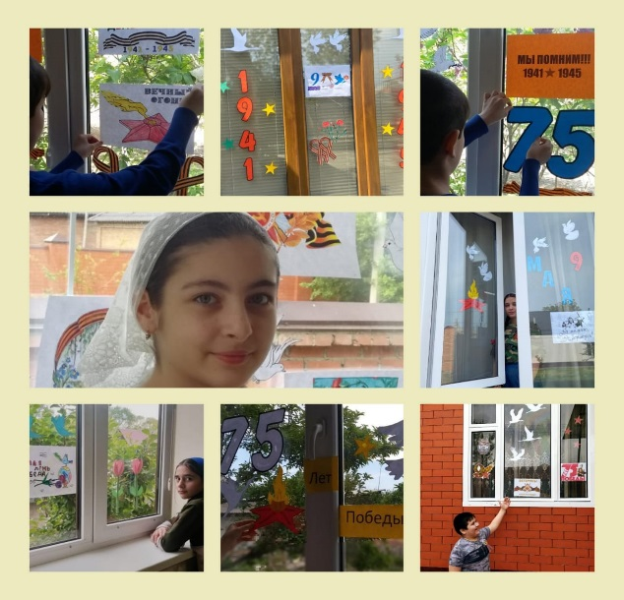
10 мая – печальная дата для всего нашего народа. С 2011 года этот день, по решению руководства и народа республики стал единым Днем памяти и скорби народов Чеченской Республики.
Этот день символизирует все драматические события в истории чеченского народа: страшная трагедия 1944 года – всенародная депортация и десятки лет высылки, сожженный вместе с жителями Хайбах, разрушительная военная кампания 90-х годов, гибель мирных жителей, без вести пропавшие… И еще самая большая национальная трагедия – гибель первого Президента Чеченской Республики, Героя России Ахмат-Хаджи Кадырова, который отдал свою жизнь за мир и счастливое будущее своего народа.
Были проведены следующие мероприятия, посвященные Дню памяти и скорби народов ЧР, приуроченные к этой дате:
- Во всех ОУ проведены тематические классные часы в режиме онлайн.
- Дистанционно проведен конкурс рисунков и стихотворений в рамках акции «Любим. Помним. Скорбим.
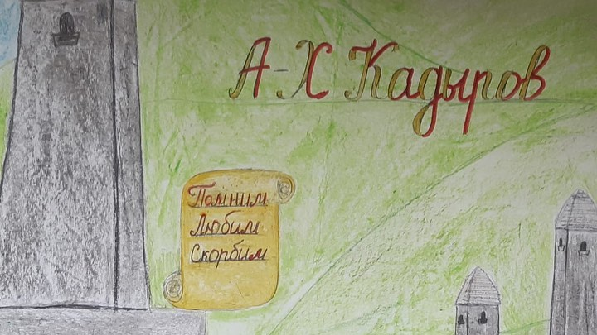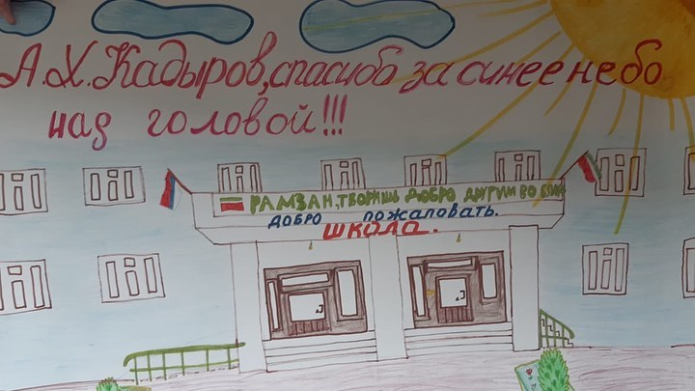
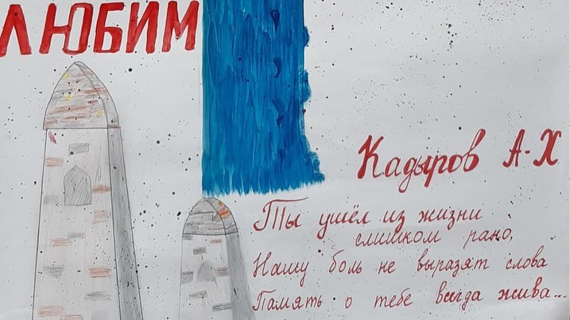

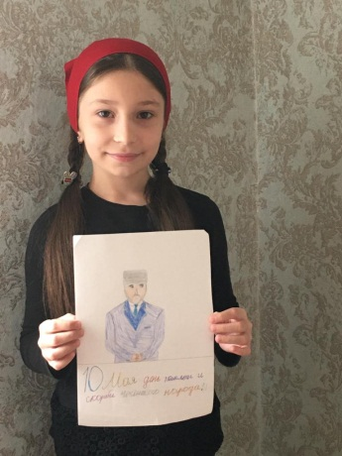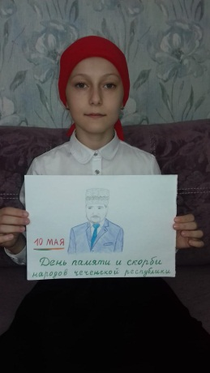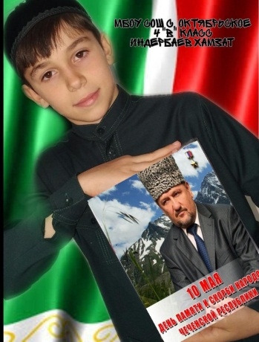
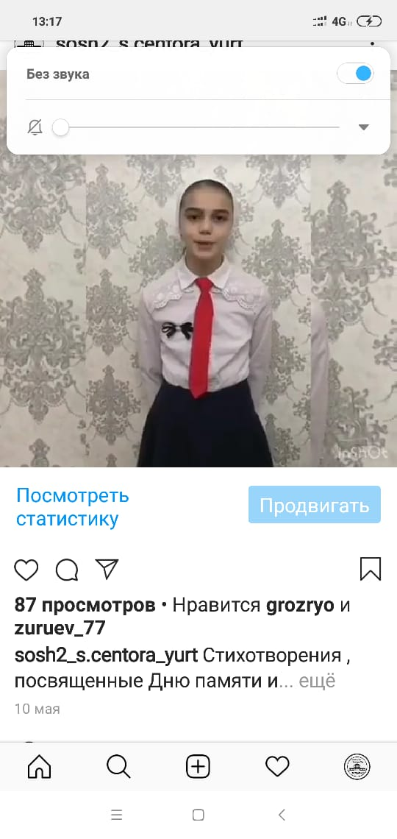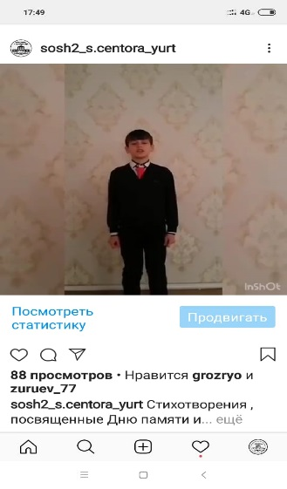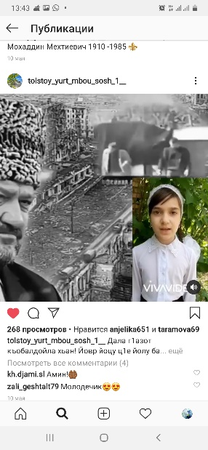
1 июня проведены дистанционные классные часы, конкурсы рисунков, посвященные Дню защиты детей.
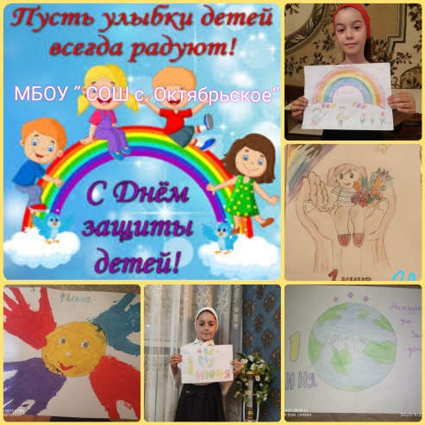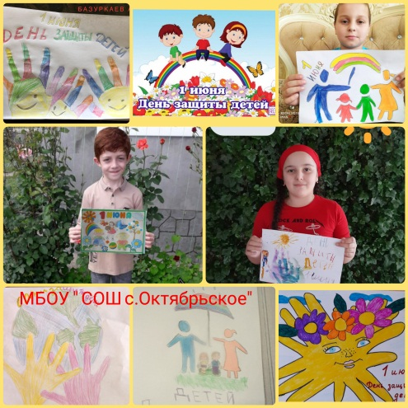
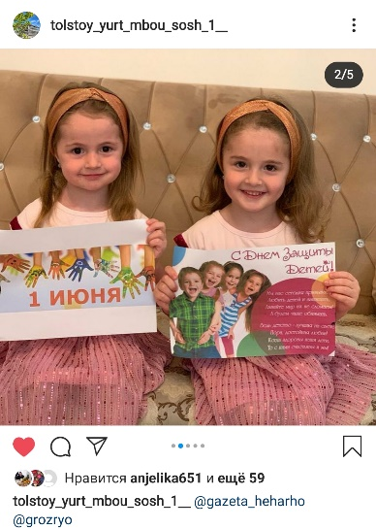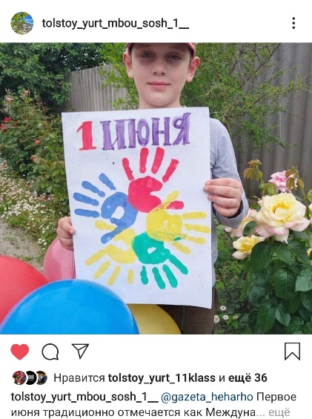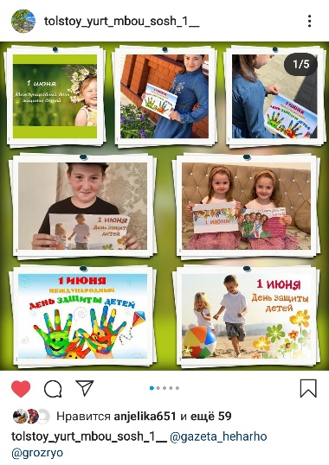

Обучающиеся школ приняли участие в конкурсе на лучшее стихотворение, посвященное Президенту РОФ им. Первого Президента ЧР, Героя России А-Х. Кадырова Аймани Несиевне.

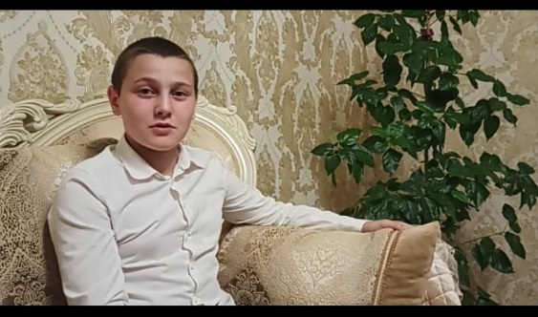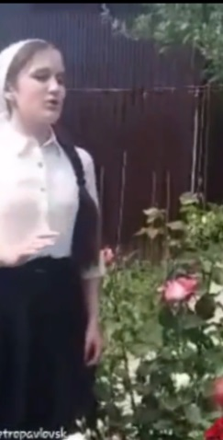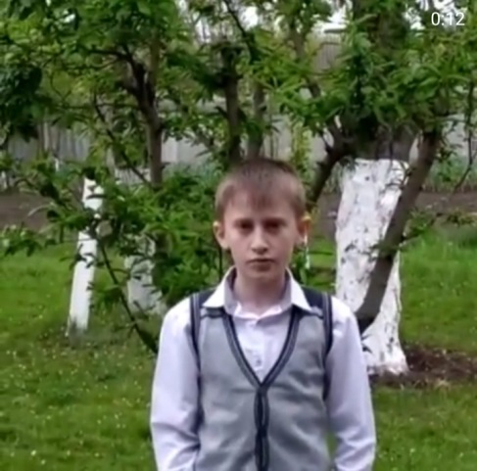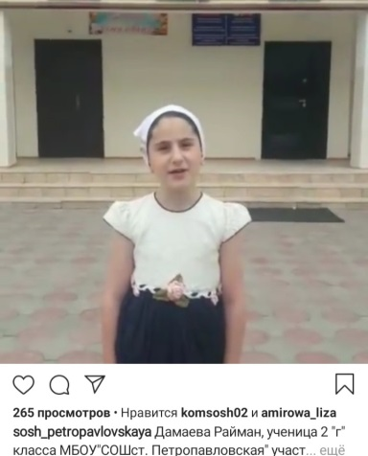
В мае во флешмобе, объявленном #Даймохк газетой активное участие приняли педагоги, обучающиеся и директора ОУ.

Всего во II квартале 20210 года проведено свыше 150 онлайн мероприятий.

